Олимпиада по химии.

17 октября в МБОУ СОШ с. Большой Труев прошел школьный этап Всероссийской Олимпиады школьников по астрономии. В ней приняли участие обучающихся 9-11 классов.

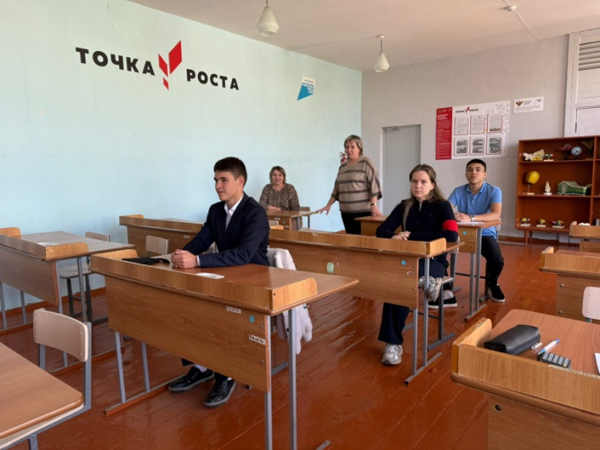 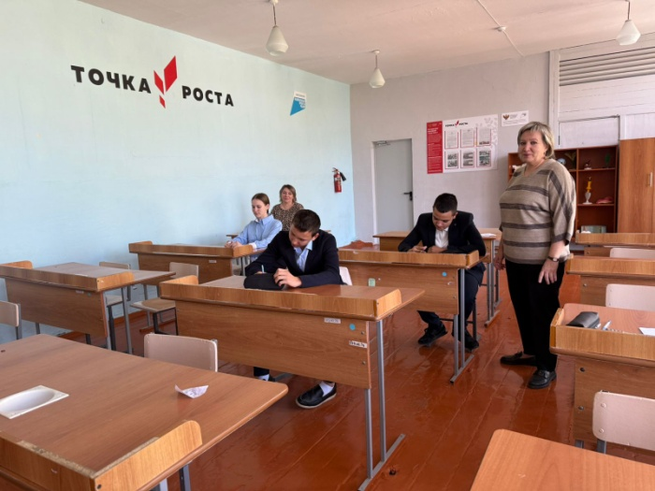

Учитель Багапова М.Х.